**LAPORAN TUGAS**

**MATA KULIAH ALGORITMA DAN STRUKTUR DATA**

Dosen Pengampu : Triana Fatmawati, S.T, M.T

**PERTEMUAN - 10 - Queue**



**Nama : M. Zidna Billah Faza**

**NIM : 2341760030**

**Prodi : D-IV Sistem Informasi Bisnis**

**JURUSAN TEKNOLOGI INFORMASI**

**POLITEKNIK NEGERI MALANG**

**2024**

**Latihan**

1. Perbedaan antara Stack dan Queue adalah

* Stack
* Mirip dengan tumpukan buku di meja, elemen-elemen ditambahkan dan dihapus dari atas (biasanya disebut sebagai "top").
* Konsep "Last In, First Out" (LIFO), artinya elemen terakhir yang dimasukkan adalah yang pertama kali keluar.
* Metode utam a: push() untuk menambahkan elemen ke atas tumpukan, pop() untuk menghapus elemen dari atas tumpukan.
* Queue
* Seperti antrian di kasir, elemen-elemen ditambahkan di depan (biasanya disebut sebagai "head/front") dan dihapus dari belakang (biasanya disebut sebagai "tail/rear").
* Konsep "First In, First Out" (FIFO), artinya elemen pertama yang dimasukkan adalah yang pertama kali keluar.
* Metode utama: enqueue() untuk menambahkan elemen ke belakang antrian, dequeue() untuk menghapus elemen dari depan antrian.

1. Queue dengan kapasitas 6 elemen

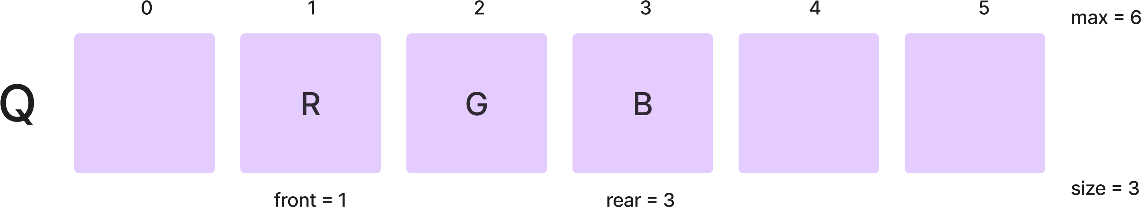

* Menambahkan data A

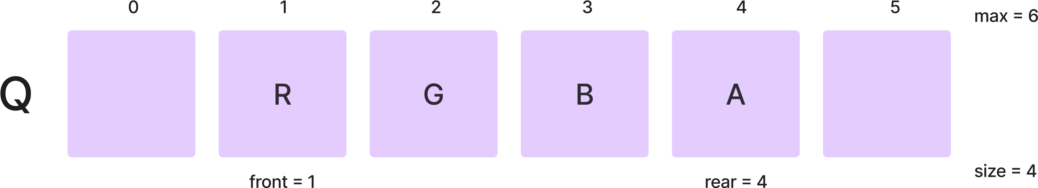

* Menghapus data R dan G

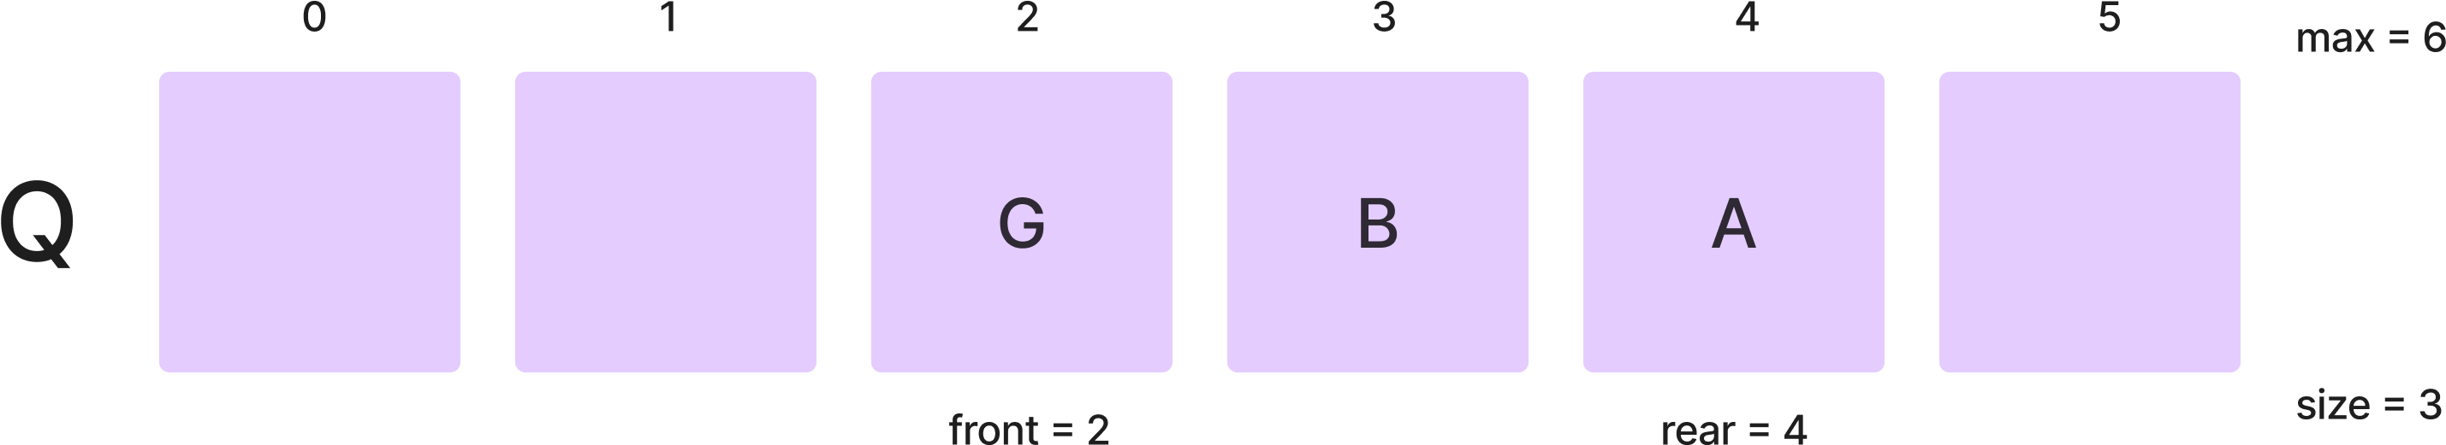

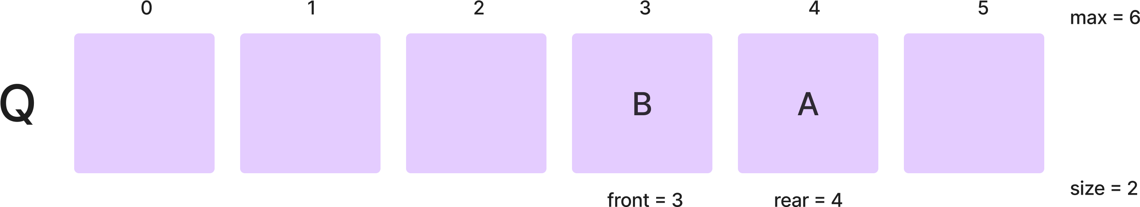

* Menambahkan data X,Y, dan Z

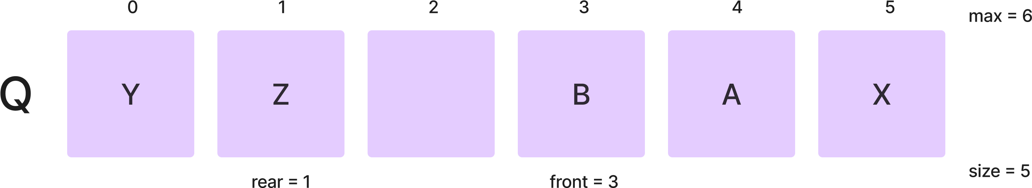

* Menghapus data B dan A

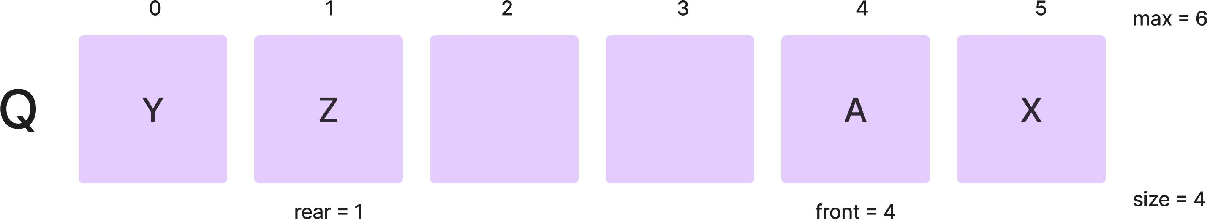

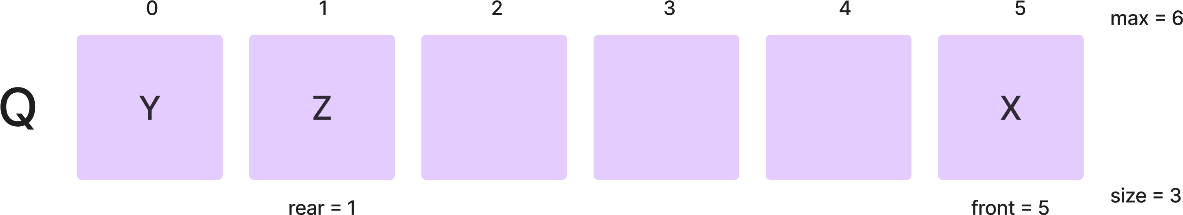

1. Flowchart untuk operasi Enqueue dan Dequeue

* Enqueue

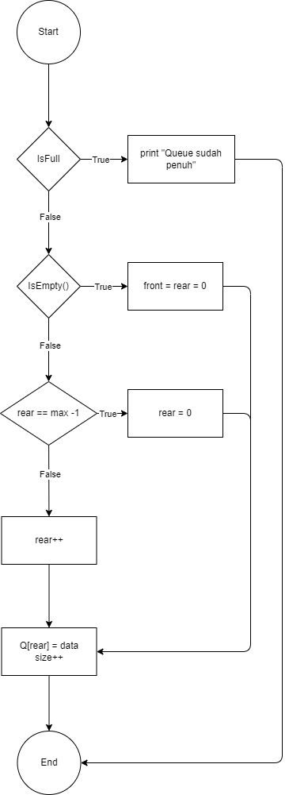

* Dequeue

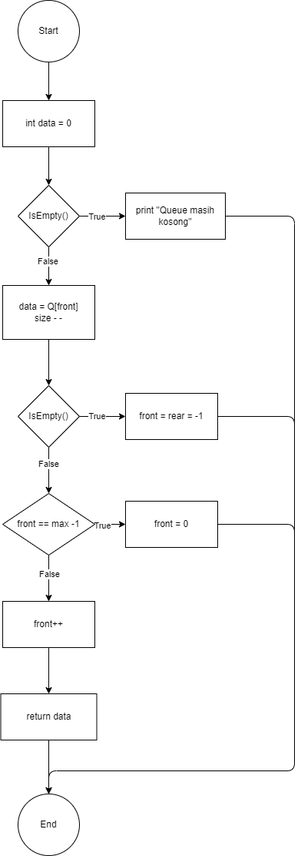

Repository GitHub : <https://github.com/zidnafaz/Algoritma-Struktur-Data>